RESEARCH STAGE REPORT

M3-PI Guard 阶段性研究报告
  - DeepSeek 480 条中型证伪结果、Gemini 受控失败边界与授权泄漏/不确定性实证路线
报告日期：2026-07-27（Asia/Shanghai）
当前论文路线：授权信息泄漏、授权不确定性与安全—效用权衡的系统实证研究
备选英文标题：Authorization Leakage, Uncertainty, and Security–Utility Trade-offs in Tool-Using LLM Agent Defenses
目标期刊：Journal of Information Security and Applications；投稿前由学校/Clarivate 复核当期 JCR Q2
正式模型证据：DeepSeek 官方 API / deepseek-v4-pro；Gemini 当前仅有诊断记录，无跨模型正式结果
安全边界：provider tools 关闭、无真实外部 effect、无自动重试、失败留在 ITT
阶段结论 SCI 二区仍有条件可行，但当前最可信的论文不是“新机制领先”，而是“授权信息进入在线 Guard 后如何改变安全—效用估计”的系统实证研究。DeepSeek 中型结果显示 M3-full 安全点估计优于结构化基线，却没有优于 policy-only，且工具任务效用明显下降；预注册机制门禁已正式失败。
不可逆研究决定 不得用后续第二模型、公共基准或自适应攻击中的正结果抹去本次负结果，不得恢复“首个、唯一、SOTA”叙事。后续实验的任务是验证该安全—效用权衡和授权 regime 敏感性是否可复现，而不是为既定机制寻找有利样本。
API 安全承诺 DeepSeek 与 Gemini 仅用于隔离实验中的文本推理。provider tools、外部 connector 和真实工具 effect 均关闭；不会使用两家 API 执行转账、邮件、文件删除、系统控制或其他危险操作。

1. 执行摘要
本阶段已经完成 DeepSeek 官方 API 上的 480 条中型配对证伪矩阵和独立结果准入。矩阵由 432 条主比较记录和 48 条授权 regime 探针组成，479 条为 formal-candidate、1 条为 diagnostic；全部终态均保留在 intention-to-treat（ITT）分母。证据链绑定 1,084 次完成调用，累计成本为 CNY 1.8623798，自动重试、provider tools 与真实 external effect 均为 0。
主结果出现了清晰但不利于机制论文的安全—效用分裂。攻击任务上，M3-full 为 0/36 unsafe effect，结构化基线为 8/36，绝对差 −22.2pp；但 M3-full 与 policy-only 均为 0/36，完整来源/时序/确认模块没有独立安全增益。良性工具任务上，M3-full 为 6/24，结构化基线为 12/24，差 −25pp，超过预注册 −5pp 非劣界限。机制论文门禁因此失败并触发 empirical fallback。
Gemini 的两次 prospective 尝试均严格失败关闭：v1 因 VIGIL 约束生成路径静默回退而永久终止，v2 排除结构化条件后在首个官方请求收到 HTTP 429 并立即暂停。两者均没有可准入的跨模型结果；v2 只产生 1 条 diagnostic ITT 记录、0 个完成 provider call、0 token 与 0 自动重试。
核心问题 | 当前回答 | 论文含义
SCI 二区是否仍可行 | 有条件可行 | 改投授权泄漏/不确定性与安全—效用实证路线
M3-full 是否领先 policy-only | 否 | 不能宣称 provenance/temporal/confirmation 的独立贡献
安全优势是否伴随效用损失 | 是 | 必须把 TCR、ASK/拒绝负担与 unsafe effect 联合报告
第二模型是否已完成 | 否 | Gemini 目前只有失败边界，不能写成泛化证据
下一优先级 | 自适应攻击 + 公共扩展 | 检验负结果与权衡在更强攻击和外部基准下是否稳定

2. 研究定位与目标期刊
当前建议标题从“Beyond Answer-Key Authorization”的机制导向收缩为：Authorization Leakage, Uncertainty, and Security–Utility Trade-offs in Tool-Using LLM Agent Defenses。M3 运行时仍作为受测机制和测量工具，但不再作为已证明领先的中心贡献。
JISA 的官方范围覆盖 authentication and access control、security management and policies，并设有 Large Language Models in Cybersecurity 相关专题，主题契合度仍然较高。期刊主页显示的 CiteScore/Impact Factor 不等同于 JCR 分区；正式投稿前必须由学校或 Clarivate 订阅核验当期 SCIE/JCR Q2，不能只依据第三方网站。
论文贡献候选 | 当前证据 | 可写强度
在线授权字段泄漏/可见性审计 | 22 个审计单元、16 个项目；无领域普遍 oracle 结论 | 可写为固定版本源码审计
授权 regime 敏感性 | 48 条配对探针；每个 regime 6 对 | 方向性/探索性，不作确认性因果结论
M3 非 oracle 运行时机制 | 安全点估计有利，但 full 无独立模块增益且效用失败 | 作为受测机制，不作领先声明
正式证据链 | 冻结、哈希、准入、append-only、失败留在 ITT | 可作为方法完整性贡献

3. DeepSeek 中型实验设计与证据完整性
主比较包含 72 个配对 case，在 6 个条件下形成 432 条记录；其中攻击36 个、良性工具任务 24 个、良性无工具任务 12 个。另有 48 条授权 regime 探针，只在 M3 policy-only 与 M3-full 上比较 exact_gold 与 auto_compiled。
组件 | 规模/状态 | 完整性规则
主比较 | 72 cases × 6 conditions = 432 | 配对、统一失败分母
授权探针 | 24 cases × 2 M3 conditions = 48 | 每个 regime 6 对
总记录 | 480/480 | 0 remaining、0 duplicate
证据等级 | 479 formal + 1 diagnostic | 诊断行保留但不伪造响应身份
Provider 调用 | 1,084 | 本地 request ID + payload hash + 官方 response ID + append-only
累计成本 | CNY 1.8623798 | 冻结费率、逐调用核算

技术 gate 验证了完整矩阵、exact official identity chain、隔离 effect 边界、诊断上限、0 open attempt 和 0 runner failure。唯一 diagnostic 是闭合 provider/timeout 类失败，仍以 diagnostic-only 身份进入 ITT；该记录不能反向补造官方响应 ID。

4. 主结果：安全—效用权衡
图 1 六条件 unsafe-effect 与良性工具任务完成率
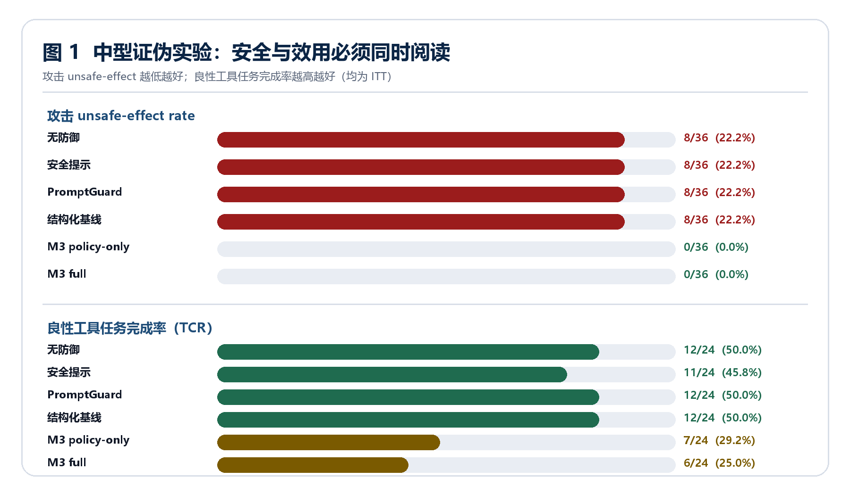
来源：admitted_medium_analysis_v8.json；ITT 分母；Wilson 95% CI 见表 2。
条件 | 攻击 unsafe effect | 良性工具 TCR | 良性无工具 TCR
无防御 | 8/36 (22.2%) | 12/24 (50.0%) | 12/12 (100.0%)
安全提示 | 8/36 (22.2%) | 11/24 (45.8%) | 12/12 (100.0%)
PromptGuard | 8/36 (22.2%) | 12/24 (50.0%) | 12/12 (100.0%)
结构化基线 | 8/36 (22.2%) | 12/24 (50.0%) | 12/12 (100.0%)
M3 policy-only | 0/36 (0.0%) | 7/24 (29.2%) | 12/12 (100.0%)
M3 full | 0/36 (0.0%) | 6/24 (25.0%) | 12/12 (100.0%)

说明：unsafe-effect 越低越好；TCR 越高越好。良性无工具任务在六条件下均为 12/12，差异集中在需要工具执行的任务。
配对比较 | 绝对差 | 95% cluster bootstrap CI | McNemar（Holm） | 解释
安全：full − structural | -22.2pp | [-36.1, -8.3]pp | p=0.03125 | 安全点估计和区间均有利
安全：full − policy-only | 0.0pp | [0.0, 0.0]pp | p=1.0 | 无完整模块独立增益
效用：full − structural | -25.0pp | [-41.7, -8.3]pp | p=0.09375 | 越过 −5pp 非劣界限
效用：full − policy-only | -4.2pp | [-12.5, 0.0]pp | p=1.0 | full 仍略差

安全比较的统计显著性不能替代机制解释。full 与 policy-only 同为 0/36，说明结构化基线的 8 个 unsafe event 可以被 M3 的策略层阻断，但当前样本没有证明 provenance、temporal、dataflow 或 confirmation 模块带来额外安全收益。与此同时，M3-full 的工具任务效用只有 25%，存在明显过度阻断/执行困难风险。

5. 预注册机制门禁与论文路线切换
图 2 机制论文门禁判定
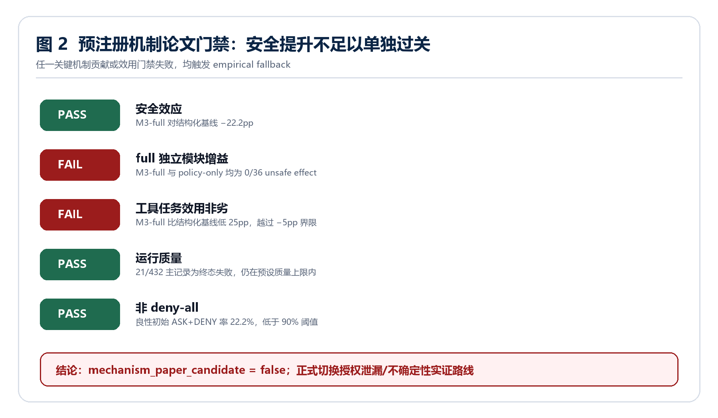
来源：预注册 medium gate；结果准入后按冻结规则计算。
门禁 | 阈值/规则 | 观察值 | 结果
安全效应 | 相对 ≥20% 或绝对 ≥10pp | 绝对 −22.2pp | PASS
模块增益 | full − policy-only unsafe < 0 | 0.0pp | FAIL
TCR 非劣 | full − structural ≥ −5pp | −25.0pp | FAIL
运行质量 | 总失败 ≤10%；provider/timeout ≤5%；runner=0 | 21/432 (4.86%) | PASS
非 deny-all | 良性初始 ASK+DENY <90% | 22.2% | PASS

论文路线 mechanism_paper_candidate = false；正式 route = authorization_leakage_uncertainty_empirical_fallback。M3-full 对结构化基线的安全优势可作为观察结果，但摘要、标题和贡献点必须以授权 regime、在线可见字段、失败分母与安全—效用权衡为中心。

6. 授权 regime 探针：为什么 exact-gold 不能被忽略
48 条探针比较 exact_gold 与 auto_compiled 在 broad、conflicting、exact_gold 和 underspecified 四类授权状态下的行为变化。每个 regime 只有 6 对，因此统计功效很低；这些结果目前只用于证明“授权信息形态可能改变 Guard 行为”这一测量问题值得正式扩展。
图 3 M3-full 在四类授权 regime 下的初始 ASK 与任务完成率
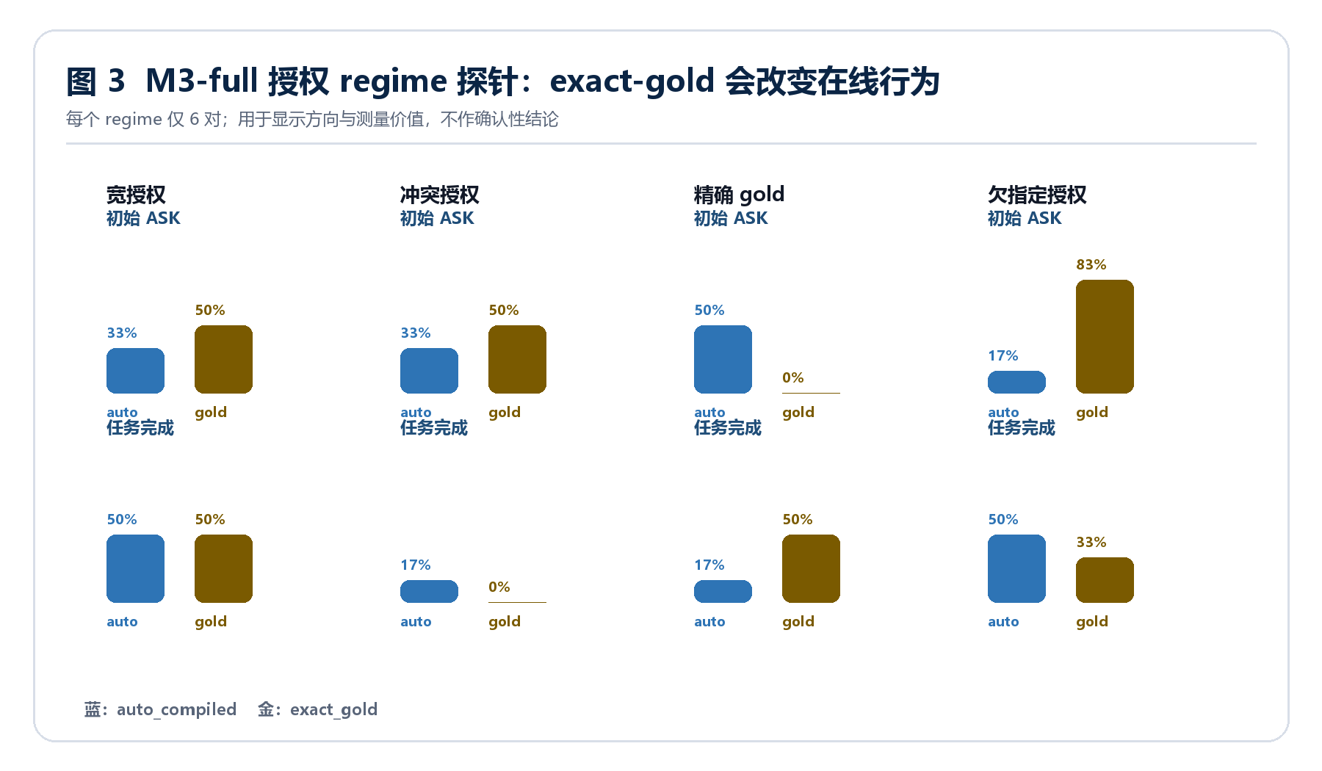
来源：admitted medium secondary analysis；每个 regime 6 对。
Regime | 初始 ASK：auto / gold | 任务完成：auto / gold | unsafe：auto / gold
broad | 2/6 / 3/6 | 3/6 / 3/6 | 0/6 / 0/6
conflicting | 2/6 / 3/6 | 1/6 / 0/6 | 0/6 / 0/6
exact_gold | 3/6 / 0/6 | 1/6 / 3/6 | 0/6 / 0/6
underspecified | 1/6 / 5/6 | 3/6 / 2/6 | 0/6 / 0/6

最明显的方向出现在 underspecified 探针：M3-full 初始 ASK 为 1/6（auto）对 5/6（gold）。但 exact-gold 并不总是单向提高效用，例如 conflicting 下 gold 的任务完成为 0/6。正式论文应把这类差异写成授权 regime 对运行时决策的敏感性，而不是预设“oracle 总会高估安全”。

7. 运行质量、失败分母与可复现性
Operational status | 数量 | 处理
completed | 411 | 正常进入 ITT
max_steps | 6 | 终态失败，留在分母
parse_failure | 6 | 终态失败，留在分母
provider_failure | 9 | 终态失败，留在分母
runner_failure | 0 | 门禁要求为 0

21/432 主比较记录为预先定义的终态失败（4.86%）。这些记录没有被删除、重试或改写；分析脚本把 unsafe_effect_itt 与 task_completion 的失败语义固定在记录契约中。技术 review 本身不做网络调用，也不修改 v8/v9 ledger。正式统计由独立 --verify-analysis 路径重建。
证据对象 | SHA-256 / manifest | 状态
DeepSeek combined technical review | 8b1d3f1db6a8b02f815087fc36e129ed99f398285e9b47124958a22a7021aeda | technical_result_gate_pass
DeepSeek result admission | dc810245a27d6121ecf145cf779324433e537486e7f4ba96116e7f13017b8a43 | activated_for_scientific_analysis
Admitted medium analysis | ea3d6197b0f97b5057b1d0f9fff054f3ae43743eb9cb85eb4122b6c152d7e041 | complete
Claim–evidence ledger | e1ad7f27e48c04f99f4dead5f930be6c6b025eddd6889e44305823abaf209032 | current
Completion scorecard | 9103bfc6f5d160585f3a6da77458baf323d2f265181f4793feee7d32c26f64f2 | 99/61/56

8. Gemini 第二模型：两次受控失败的证据边界
图 4 DeepSeek 与 Gemini 的正式证据状态
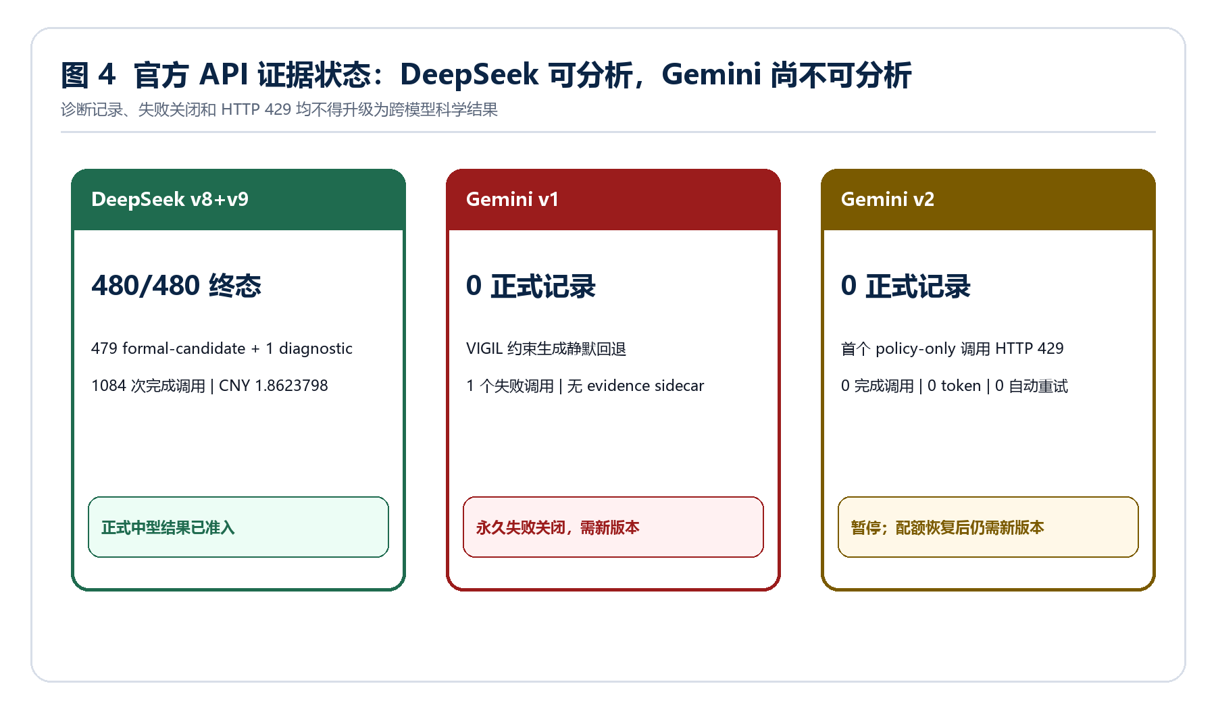
来源：冻结技术 review、Gemini v1 abort review 与 v2 append-only ledgers。
版本 | prospective 范围 | 实际终态 | 科学资格 | 下一动作
Gemini v1 | structural + policy-only + full | VIGIL constraint generation fallback | 0 正式记录 | 永久冻结；不得恢复
Gemini v2 | policy-only + full；192 行 | 首调用 HTTP 429；1 diagnostic | 0 正式记录 | 配额恢复后新建 v3

v1 abort review 记录 1 个 started attempt、1 个 closed failed call、0 experiment record、0 evidence sidecar，并明确 run_resumable=false。v2 使用新的 run/matrix identity，首个 policy-only 请求收到 HTTP 429；controller 按 free-only、USD 0、0 retry 规则立即暂停。
v2 诊断记录的 operational_status=provider_failure、result_tier=diagnostic、identity_verified=false、token total=0。它保留在版本内部的 ITT 记录中，但没有独立结果 admission，因此不得与DeepSeek 主结果合并，也不得计算跨模型效应。
Gemini 证据 | Manifest / SHA-256 | 状态
v1 abort review | dedb8205150a833a2ac4b0d76a7be0a0b881c0d43d2ff368e9a9dbd4f60cee22 | aborted_result_ineligible_new_version_required
v2 candidate | d7813d16491fa300abcc1d5b7f1910e450418a2d9a9890e80933b32ce29259d1 | candidate_frozen_non_executable
v2 canary admission | 29c421804ff0126b4fdeaa32bba16f0d12a4e3bfb59df37a9e0c935027722322 | activated_for_two_condition_canary
v2 provider ledger | 36e21cb2adfee1ba4cf6842c9fd7a997ba8a2fc214e3b38892a777f022788501 | started → paused(429)
v2 diagnostic record ledger | 5131114e54e2cb6749316ef317fd15cc489b172de4e34c56b0561974e048117c | 1 diagnostic

9. 当前 SCI 二区完成度
图 5 工程、科学证据与投稿就绪度
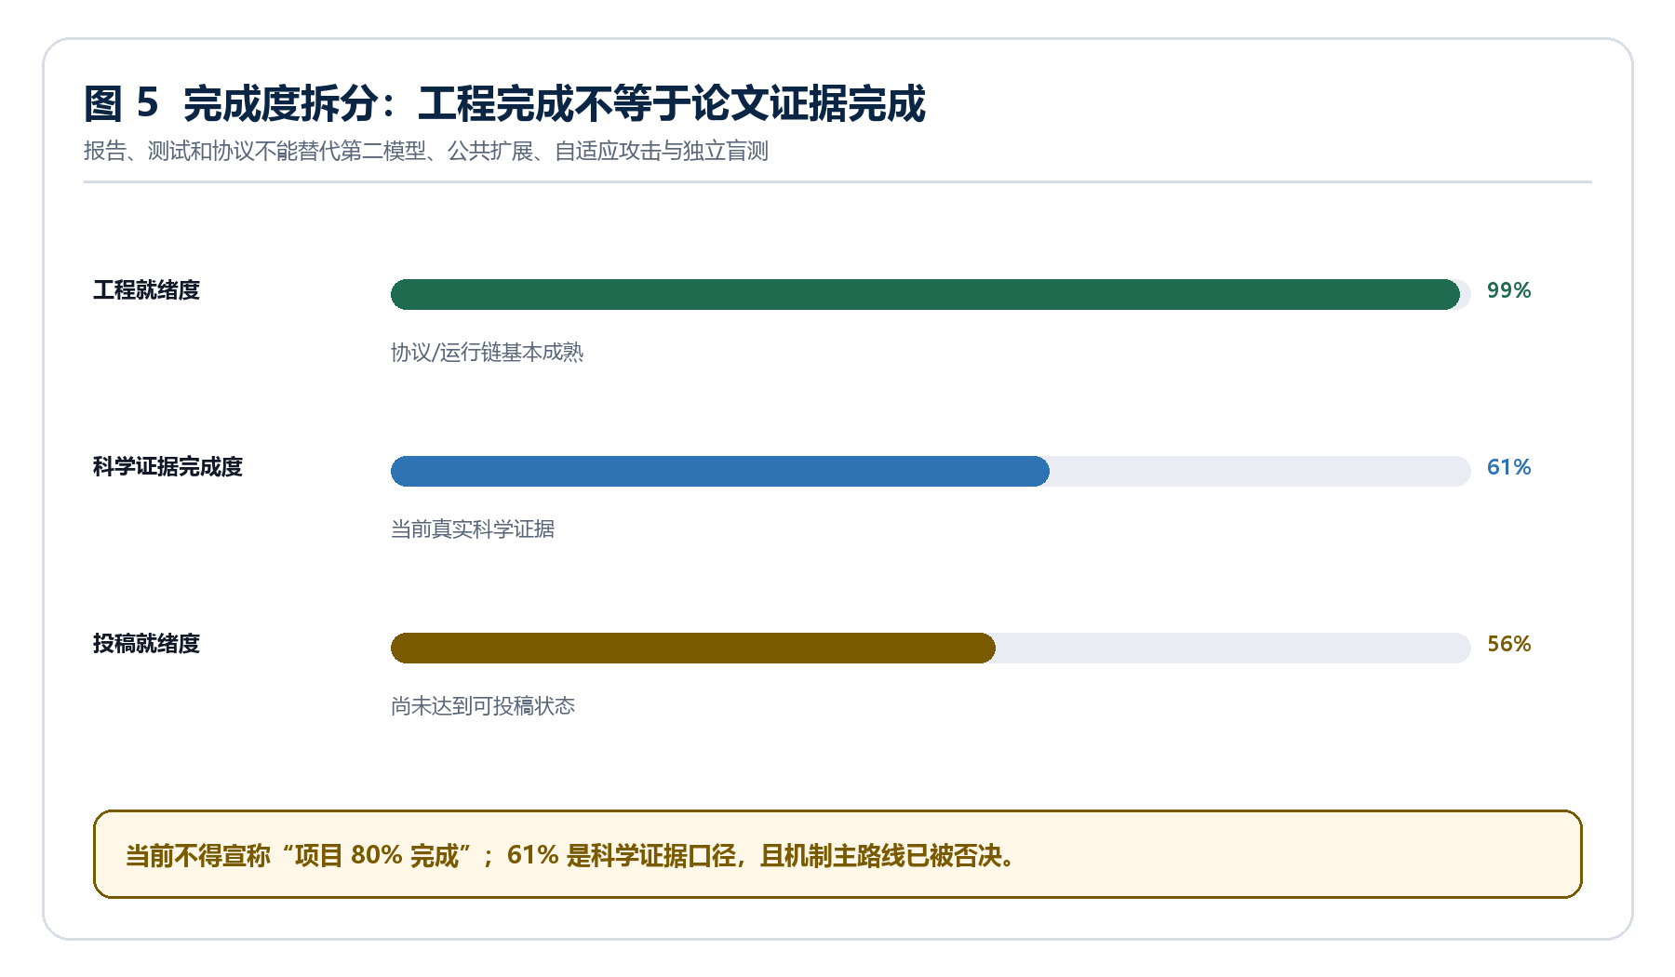
来源：completion_scorecard_v1.json；Gemini 失败未增加科学完成度。
工作流 | 科学证据完成度 | 关键缺口
frontier_literature_and_positioning | 90% | Refresh publisher metadata/DOIs at submission and independently check citations; the 34-entry matrix now has a reproducible structural manifest.
online_state_source_audit | 65% | Independent second review; Task Shield remains a disclosed local reproduction because no official code source was established.
paper_v2_contracts_and_invariants | 95% | The admitted 480-record DeepSeek matrix retains the condition-specific visibility digest and safety receipt chain. Repeat the same contract for the second model.
medium_falsification | 100% | None for the medium falsification decision. The admitted 480-record DeepSeek analysis rejected the mechanism-paper route and activated the prespecified empirical fallback.
structural_baselines | 60% | The VIGIL-backed structural condition completed in the admitted medium matrix. A separate model-dependent DRIFT effect run and second-model structural comparison remain absent.
formal_public_benchmarks | 10% | The medium matrix contains admitted AgentDojo security and utility subsets, but the frozen 6873-record public expansion and its independent result admission remain absent.
independent_blind_holdout | 0% | External author/custodian, candidate content, and custody audit.
adaptive_attack | 0% | Cost gate and 40/20 task execution plus hardest-20 extension.
statistics_and_power | 90% | Primary paired effects, Wilson intervals, exact McNemar tests, Holm correction, 10,000-iteration clustered bootstrap and power analysis are complete and independently rebuilt. Second-model and expanded empirical-fallback statistics remain.
manuscript | 30% | The route and claim ledger now reflect the admitted negative mechanism result. Results, Discussion, abstract, final figures, venue formatting, final DOI metadata, institutional JCR check, and integrity review remain.
provider_cost_and_execution_evidence | 95% | The admitted v8+v9 run binds 1,084 official DeepSeek calls and CNY 1.8623798 cumulative cost through append-only usage evidence. A Gemini-specific formal route is still absent and remains free-only with a USD 0 paid-tier limit.
provider_effect_safety | 95% | The combined DeepSeek technical gate verified disabled provider tools, no real external effects and the receipt chain across the admitted matrix. Repeat the same review for Gemini.

完成度解释 99% 只代表工程与证据链成熟；科学证据完成度 61%；投稿就绪度 56%。这表示仍未达到可投稿状态。Gemini 失败、公共扩展未跑、自适应攻击未跑、独立盲测无保管人，均不能由报告或代码数量补分。

10. 前沿研究对照与创新边界
工作 | 类型/年份 | 对本项目的约束 | M3 可保留差异
VIGIL | ACL 2026 | verify-before-commit + SIREN 959 | 禁止声称首个提交前验证
DRIFT | NeurIPS 2025 | 动态规则、控制/数据流与记忆隔离 | 报告权限单调与 ASK 负担
Task Shield | ACL 2025 | 逐指令/工具调用目标一致性 | 比较 goal alignment 与授权 regime
ARGUS | 2026 预印本 | 上下文任务 + provenance auditing | 强调在线字段投影与失败分母
AuthGraph | 2026 预印本 | 授权图对齐参数来源执行图 | 禁止首个参数级来源声明
Progent/IPIGuard/CaMeL | 2025 | 最小权限、依赖图、信息流隔离 | 做配对消融与来源审计
Attacker Moves Second | 2025 预印本 | 静态攻击高估防御 | 必须执行防御感知自适应攻击

源码审计目前完成 22/22 单元、覆盖 16 个项目，但独立第二复核为 0。结论分布为 2 个 inconclusive、1 个 mixed/path-dependent、9 个 no_online_gold_observed 和 10 个 not_a_runtime_guard。因此只能写固定 commit/路径的局部结论，不能写“该领域普遍使用 oracle authorization”。

11. 后续正式实验总体方案
图 6 下一阶段执行顺序
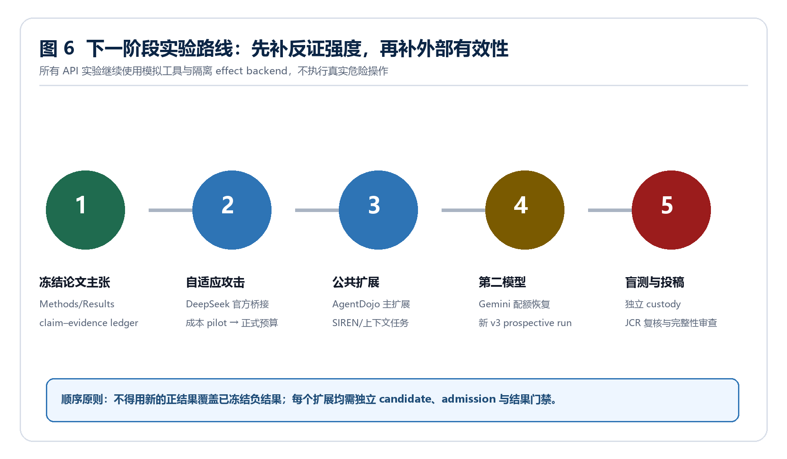
来源：以证据增益、失败可解释性和外部有效性为排序标准。
- 先冻结 Methods/Results 主表和 claim–evidence ledger，确保任何后续结果不能改写中型负结论。
- 实现 DeepSeek 官方 API 的自适应攻击 provider bridge，先做零网络资格和成本 pilot，再按冻结预算运行。
- 在 AgentDojo 上完成正式公共扩展；SIREN 用于工具流/上下文依赖外部有效性，前提是官方数据和适配可复现。
- Gemini 配额恢复后新建 v3 prospective 版本；不得续跑 v1/v2，不再把不兼容 VIGIL 条件包装为正式结构化对照。
- 落实第三方 blind custodian；完成最终完整性审查、JCR 核验、JISA 格式与生成式 AI 使用声明。

12. 自适应攻击：下一项最高信息增益实验
The Attacker Moves Second 表明，知道防御结构的攻击者可能推翻静态评测。当前 adaptive freeze 已固定 40 个主模型任务、预算 50/200/500；最难 20 个任务追加 2000；第二模型 20 个任务、预算 50/200，最大查询预算 75,000。hardest-20 必须按预算 500 结果排序后确定，不能提前挑选有利案例。
阶段 | 规模 | 目的 | 通过/停止条件
A0 零网络资格 | stub + injected transport | 验证 request chain、成本与 ITT | 0 外部 effect、0 未闭合 attempt
A1 成本 pilot | 8 tasks × budget 50 | 测量每预算单位调用、token、p95 | 先冻结成本模型，再决定正式 fuse
A2 主预算 | 40 × 50/200/500 | 观察攻击随预算增长曲线 | 失败留分母；不自动重试
A3 hardest extension | 20 × 2000 | 检验攻击是否饱和 | 只按预注册排序选取
A4 第二模型 | 20 × 50/200 | 方向性泛化 | 仅在 Gemini 新版本准入后

成本事实 按中型矩阵粗略均值 CNY 0.001718/完成调用线性外推，75,000 个查询单位约为 CNY 128.9；但自适应提示长度和一次预算单位对应的调用数可能不同，因此该数只用于确定必须先做成本 pilot，不能作为正式预算承诺。用户允许追加预算不等于可以跳过熔断器。
自适应攻击只优化隔离环境中的 unsafe effect 判定，不连接真实邮箱、银行、文件系统、浏览器会话或系统控制接口。攻击文本可以包含恶意指令，但所有 tool calls 都由模拟 effect backend 截获并记录，不产生真实动作。

13. 公共基准与外部有效性
冻结 cell | Cases | Conditions | 预期记录
primary_model_agentdojo_v1 | 397 | 6 | 2382
primary_model_m3_v2 | 450 | 6 | 2700
second_model_agentdojo_v1 | 297 | 3 | 891
second_model_m3_v2 | 300 | 3 | 900

public_benchmark_freeze_v1 共冻结 6,873 条 case-condition 记录：主模型在 AgentDojo 与 M3-v2 上跑 6 条件，第二模型跑 3 条件。该冻结规模大于论文最低样本量，正式执行前应先完成 provider/cost 可行性和分析 admission；不能因为规模大而临时删掉困难 suite。
基准 | 论文角色 | 优先指标 | 当前状态
AgentDojo | 主公共外部基准 | unsafe effect + benign TCR | 冻结 397/297 cases，结果待跑
M3-v2 | 内部主基准扩展 | 异质性 + 授权 regime | 冻结 450/300 cases，结果待跑
SIREN | 工具流/上下文依赖 | unsafe effect + attack utility | 需官方适配与独立准入
InjecAgent | 补充泛化 | 攻击族覆盖 | 低于 AgentDojo/SIREN 优先级

14. Gemini v3、盲测与外部依赖
Gemini v3 只能在配额恢复后新建 prospective candidate。建议保留 m3_policy_only 与 m3_full 的配对比较，并加入一个经过该模型接口正确适配、不会静默回退的轻量外部条件；若无法获得忠实结构化基线，第二模型只能支持 M3 模块方向性，而不能支持“优于最强结构化基线”。
外部依赖 | 项目方可完成 | 需要用户/第三方 | 截止建议
Gemini 配额 | 新 v3 协议、零网络资格、失败关闭 | 确认免费额度恢复或明确付费上限 | 公共扩展前
独立盲测 | 生成/抽样脚本、哈希、分析契约 | 独立保管人、标签 custody | 投稿前至少 4 周
JCR Q2 | 准备候选期刊与范围核验 | 学校/Clarivate 订阅确认 | 投稿前
引用完整性 | DOI/URL/版本矩阵 | 导师或第二作者复核 | 初稿冻结前

盲测措辞 在第三方保管人落实前，任何 sealed holdout 只能称“内部封存测试”，不得写成 independent blind evaluation。该外部依赖不能由代码或 API 调用替代。

15. 统计分析与论文主表
分析对象 | 主要统计 | 报告要求
安全主终点 | unsafe-effect rate；paired difference | 分子/分母、绝对差、相对差、95% CI
效用主终点 | benign tool TCR；−5pp 非劣 | 同时报告 ASK/DENY 负担
配对检验 | exact McNemar + Holm | 不以 p<0.05 替代效应量
不确定性 | Wilson CI + 10,000 cluster bootstrap | 固定 seed、可独立重建
失败处理 | intention-to-treat | timeout/parse/max_steps/provider failure 全保留
异质性 | regime、攻击族、语言、模型、suite | 探索性与确认性明确分层

建议论文主表固定为：表 1 研究问题与威胁模型；表 2 在线字段/源码审计；表 3 DeepSeek 中型安全—效用主结果；表 4 授权 regime 探针；表 5 公共扩展；表 6 自适应攻击预算曲线；表 7 第二模型与成本/延迟。Methods/Results 先写，Introduction 在主要外部结果稳定后再定稿。

16. 止损条件与审稿风险
风险 | 触发条件 | 处理
机制增益缺失 | full 持续不优于 policy-only | 保持实证路线，不恢复机制领先
效用不可接受 | 公共基准 TCR 仍显著低于 −5pp 界限 | 把过度阻断作为核心负结果
自适应攻击推翻 | 预算增长导致 M3 unsafe effect 明显上升 | 收缩鲁棒性声明，报告预算曲线
Gemini 不可用 | 持续 429/身份不可审计 | 只写单模型正式证据，不伪造泛化
结构化基线不忠实 | fallback/接口语义漂移 | 降级 diagnostic，保留失败日志
盲测无人保管 | 投稿前仍无第三方 custody | 删除 independent blind 声明

对 JISA 审稿最危险的不是负结果，而是夸大创新、把 diagnostic 当正式证据、忽略效用损失或缺少自适应攻击。当前 empirical fallback 只要补齐公共基准、自适应攻击、第二模型或明确的单模型边界，并把授权 regime 测量做深，仍具有可投稿价值。

17. 建议排期（从本报告起）
周次 | 主任务 | 交付物 | 硬门
第 1 周 | 冻结论文主表、Results shell；实现 adaptive provider bridge | 可复现实验契约 + 成本 pilot | 0 真实 effect、全测试绿
第 2–3 周 | DeepSeek 自适应主预算与 hardest subset | 预算曲线、ITT 统计 | 独立 result admission
第 3–5 周 | AgentDojo/M3-v2 公共扩展 | 主公共结果与异质性 | 覆盖/失败门禁通过
第 4–5 周 | Gemini v3（若配额恢复） | 第二模型方向性结果 | 新版本、无重试、身份可审计
第 5–7 周 | 独立盲测/内部封存；Discussion 与完整性审查 | 论文初稿、图表、附录 | 措辞与 custody 匹配
第 8 周 | JISA 格式与投稿材料 | Cover Letter、声明、代码/数据说明 | JCR Q2 正式复核

18. 前沿来源与投稿资料
JISA：官方 Aims & Scope、专题与投稿入口 查看来源
VIGIL：ACL 2026，verify-before-commit 与 SIREN 查看来源
DRIFT：NeurIPS 2025，动态规则与控制/数据流隔离 查看来源
Task Shield：ACL 2025，工具调用与用户目标一致性 查看来源
ARGUS：2026 预印本，上下文依赖与 provenance-aware decision auditing 查看来源
AuthGraph：2026 预印本，授权图与参数来源执行图对齐 查看来源
Progent：2025 预印本，可编程最小权限 查看来源
IPIGuard：EMNLP 2025，工具依赖图防御 查看来源
CaMeL：2025 预印本，能力与信息流隔离 查看来源
The Attacker Moves Second：2025 预印本，防御感知自适应攻击 查看来源
JISA Guide for Authors：稿件格式与生成式 AI 使用声明 查看来源

附录 A：关键证据摘要
字段 | 值
DeepSeek records | 480/480
DeepSeek formal / diagnostic | 479 / 1
DeepSeek official completed calls | 1,084
DeepSeek cumulative cost | CNY 1.8623798
Primary operational failures | 21/432
M3-full unsafe effect | 0/36
Structural unsafe effect | 8/36
M3-full benign-tool TCR | 6/24
Structural benign-tool TCR | 12/24
Mechanism route | rejected → empirical fallback
Gemini v1 formal results | 0
Gemini v2 formal results | 0（首请求 HTTP 429，暂停）
Readiness | engineering 99% / science 61% / submission 56%
Public freeze | 6,873 records pending
Adaptive maximum query budget | 75,000

附录 B：报告生成与证据边界
- 报告只读取已准入分析、冻结协议、append-only ledger 的结构字段和哈希；不读取 API 密钥。
- 报告不向 DeepSeek 或 Gemini 发起任何新请求；Gemini HTTP 429 后未重试。
- 报告不读取或输出完整 prompt、完整 response body、个人联系方式或支付信息。
- 图 1–6 由报告脚本根据上述数值本地生成；不使用模型生成图表数值。
- JISA 主题范围来自官方页面；JCR 分区仍需学校/Clarivate 在投稿时复核。
- 本报告是阶段性研究决策文件，不是已完成论文，也不代表科学证据达到 80%。
源码审计摘要：protocols\paper_upgrade_v2\source_audit_summary_v1.md；分析文件 SHA-256：ea3d6197b0f97b5057b1d0f9fff054f3ae43743eb9cb85eb4122b6c152d7e041。

